נעים להכיר!
אנחנו שמחים שבחרתם להזמין אותנו להצטרף אליכם לטיול יחד עם ה"טרקר" שלנו, כיסא גלגלים ייחודי וחדשני המאפשר לאנשים עם מגבלה פיזית להצטרף למסלולי טיול בלתי מונגשים.
בפאראטרק אנחנו מאמינים שלכל אחד ואחת קיימת הזכות לצאת לטבע ולטייל עם בני משפחה, חברים או כחלק מקבוצת בעלי עניין משותף. בישראל חיים היום מאות אלפי אנשים עם מוגבלות פיזית שעד כה לא יכלו להנות מזכות בסיסית זו.
לכן הקמנו את Paratrek, מיזם המתמחה במתן פתרונות לכל סוגי המוגבלויות באשר הם, ומאפשר לחוות את הטבע במלוא עוצמתו והדרו.
הכלי ה מרכזי שלנו הוא ה"טרקר" (Trekker). הטרקר פותח לאחר שלא מצאנו כלי שיענה על הצרכים של המטיילים שלנו. המעבר בשבילים צרים, בינות לסלעים, העלייה והירידה במדרגות סלע טבעיות- אלו הם רק חלק מהאתגרים שהטבע מזמן, ושהטרקר מצליח להתמודד איתם בהצלחה רבה.
מבחינתנו הכלי חייב להיות בראש ובראשונה בטיחותי. בנוסף הוא חייב להיות נוח ולתת לרוכב תחושת "בית". עניין חשוב ביותר שאנחנו שמים עליו דגש הוא רמת המעורבות של הרוכב. הרוכב הוא חלק פעיל מהטיול.
הטרקר, ואמצעים אחרים שפותחו על ידינו, מאפשרים לכל מי שיחפוץ בכך, יציאה נוחה, בטוחה ומהנה אל חיק הטבע.
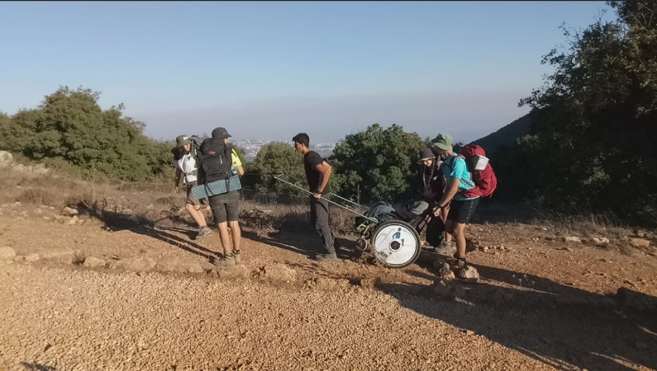
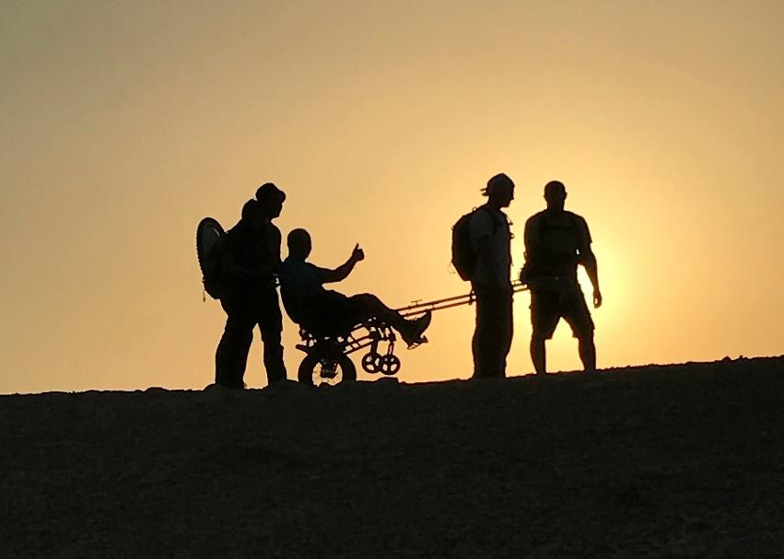
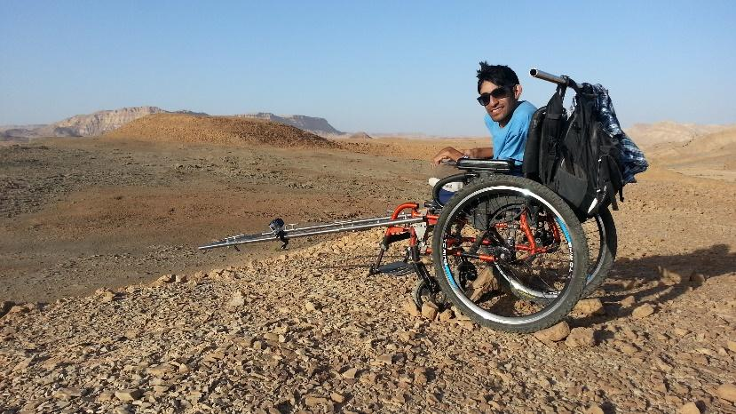
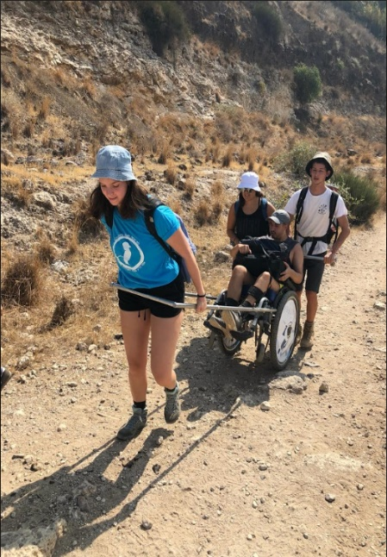
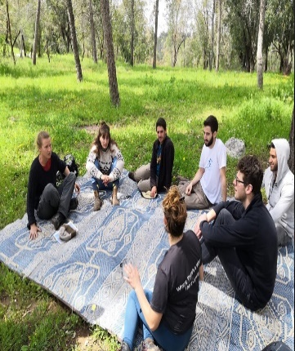

קדימה, בואו נתחיל -
כדי שנוכל להתאים את השירות שלנו אליכם בצורה הכי טובה שאפשר, נשמח אם תענו על השאלות הבאות הנוגעות לפרטים האישיים של התלמיד/ה עבורם נדרש הטרקר ולתכנית הטיול. ניתן למלא את הטופס במחשב במקום להדפיס.
מידע על הרוכב:
שם התלמיד/ה העתידים לרכב בטרקר: ______________
גיל וכיתה:____________ שם בית הספר: _________________
הגדרת המוגבלות: _______________________________________________
בכמה מילים פרטו את יכולותיהם הפיזיות של התלמיד/ה: _____________________________________ ____________________________________________________________________________________________________________________________________________________________
האם התלמיד/ה התנסו בעבר בטרקר (נגישון)? כן/לא
האם התלמיד/תלמידה זקוקים למשענת ראש? כן/לא
מידע נוסף אודות התלמיד/ה שיועיל לדעת מבעוד מועד, אם יש: _________________________________ ____________________________________________________________________________________________________________________________________________________________
מידע על הטיול:
מספר ימי הטיול ותאריכים: ______________________
פירוט המסלולים המתוכננים (אנא פרטו ברמה הגבוהה ביותר כדי שנוכל לבחון את התאמת הטרקר למסלולים): ________________________________________________________________________________________________________________________________________________________________________________________________________________________________________________________________________________________________________________________
מקום הלינה, אם רלוונטי: ____________________________
שעת תחילת ההליכה במסלול ושעת סיום משוערת בכל אחד מן הימים: ___________________________
במידה ויש לכם בקשות נוספות או מידע נוסף שכדאי שנדע אתם מוזמנים למלא אותם כאן:
______________________________________________________________________________

איך ממשיכים מכאן?
שלחו את הטופס הזה אלינו לאימייל office@paratrek.org , אנחנו נקרא את כל מה שכתבתם, נשלח לכם הצעת מחיר ונבצע בדיקה מדוקדקת של המסלולים שציינתם.
במידה וכל המסלולים שציינתם הם בטוחים ועבירים לטרקר, נהדר!
במידה וחלק מהמסלולים אינם מתאימים ובטוחים דיים על פי הבנתנו וניסיוננו, נציע לכם מסלולים חלופיים באותו אזור, ותוכלו לבחור את מה שמתאים לכם.
לאחר מכן נשדך לכם איש צוות מיומן מטעמינו שיפגוש אתכם יחד עם הטרקר בבוקר הטיול. הוא ילווה אתכם לאורך כל ימי הטיול וידאג לתפעול הטרקר מבחינה טכנית, יפקח על הבטיחות ויתדרך את המלווים של הטרקר.
רצוי כמה שיותר מוקדם לדאוג שיהיה צוות מלווים מעל גיל 16 שיסייע לדחוף את הטרקר במסלולים. חשוב שהמלווים יהיו בעלי כושר סביר, חופשיים מתפקידים אחרים במהלך המסלולים ועם מצב רוח מצוין במידה ומדובר בקבוצה בגילאי 16 ומעלה, ניתן להסתמך על עזרת החברים לקבוצה.
לשאלות נוספות, אתם כמובן מוזמנים לפנות אלינו, באימייל או בטלפון –
עמר צור – מנכ"ל 0523750767 omer@paratrek.org
מיכל רייכר – מנהלת משרד 0525285435 office@paratrek.org
תודה רבה על שיתוף הפעולה,
צוות פאראטרק

